**Дидактическая игра «Товарообмен»**

**Дидактическая игра «Товарообмен»** ориентирована на дошкольников 5-7 лет.

Игра состоит из 4 игровых полей и набора предметных картинок к каждому полю:

* Игровое поле «На берегу» - раковина с жемчугом, ракушка, соль, рыба
* Игровое поле «В поле» - овцы, мед, пшеница, овощи
* Игровое поле «В лесу» - орехи, грибы, ягоды, шкура зверей, дрова
* Игровое поле «В горах» - камни, драгоценные камни, каменные орудия труда (молоток), каменное колесо.

Имеется комплект универсальных предметных картинок, которые могут быть использованы на разных полях: перья птиц, яйца, мясо, ягоды.

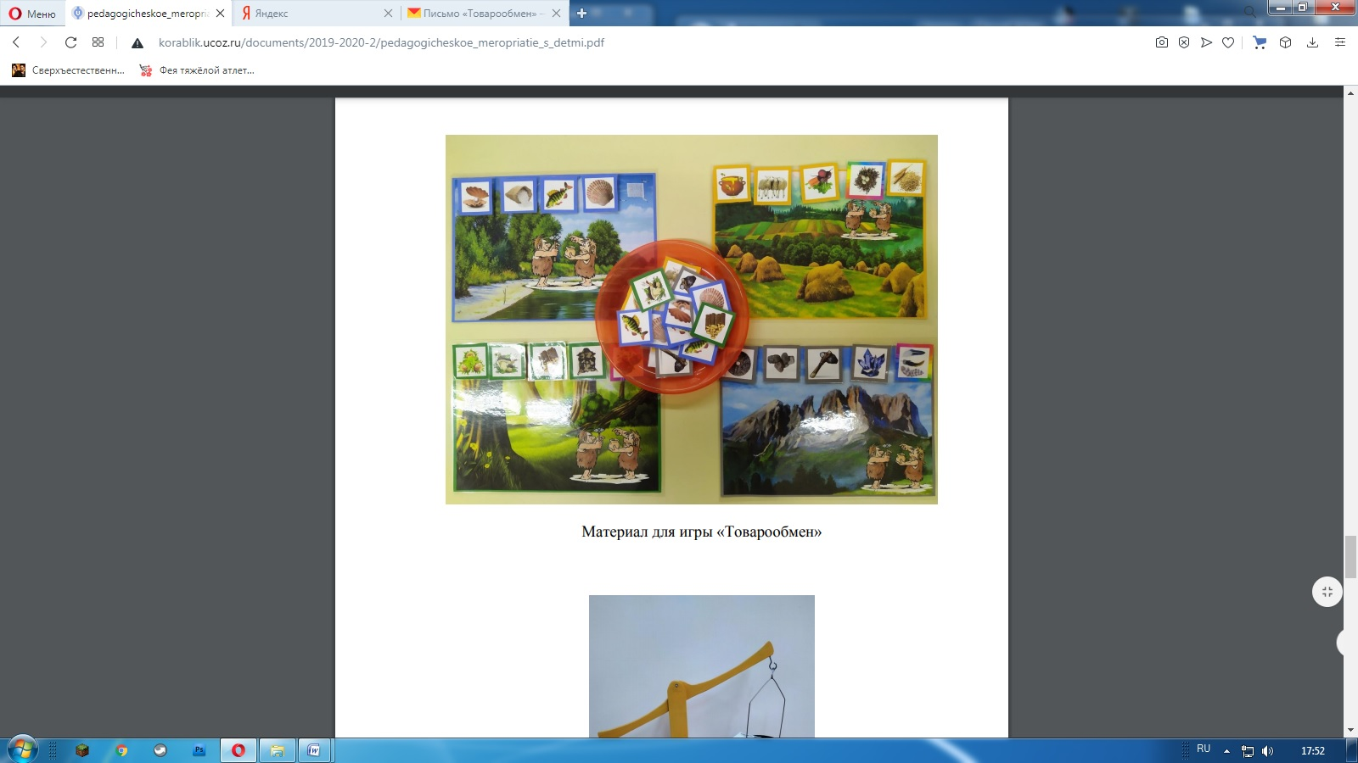

**Цель игры:** Формирование основ финансовой грамотности. Классификация предметов на основе сходных признаков

**Игровая задача:** Отобрать предметные картинки, которые можно найти/добыть около места, изображенного на игровом поле. Обменяться предметными картинками с другим игроком, объясняя причину обмена.

**Дидактические задачи**:

* Познакомить дошкольников с понятием «Товарообмен/бартер»: обмен одной вещи на другую без использования денег.
* Расширять знания детей об истории возникновения денег, о том, что служило деньгами для древних людей
* Сформировать понимание причинно-следственных связей и закономерностей в жизни людей (Если древний человек хотел купить то, что не мог произвести сам, то он должен был найти человека, у которого был соответствующий товар)

**Правила игры:** В игре могут принимать участие от 1 до 4 человек.

**Ход игры:**

- Перед вами карты с изображением различных мест обитания древних людей: лес, поле, берег реки, горы. Подумайте и отберите картинки с теми предметами, которые древние люди могли бы найти около себя и использовать при товарообмене (бартере).

По ходу выполнения задания взрослый уточняет, соответствует ли отобранная ребенком картинка месту на карте.

- Картинки отобраны верно. Произведем товарообмен (воспитатель подходит к ребенку/нескольким детям с предметной картинкой): меняю рыбу на дрова. Согласен? Предложи другу поменяться с тобой товарами. Начните со слов: «Я меняю…»

- Отлично, мы как древние люди совершили что? (Товарообмен, бартер).

**Результат игры:** Картинки разложены в соответствии с местом их добычи/произрастания.

При обмене товарами игрок получил все необходимые для жизни ресурсы.